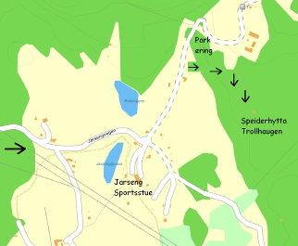
Ønsker du å leie Speiderhytta Trollhaugen, kontakt
Lene Winsnes tlf: 35567892/92053926
eller epost: len-wi@online.no
Hytteleie:
* for speidergrupper utenom Porsgrunn er kr. 250 pr. dag,
kr. 500 pr. helg (fredag-søndag),
* for ikke speidere kr. 500 pr. dag, kr. 1000 pr. helg
(fredag-søndag),
Fasiliteter:
Det er sengeplass til 20 på loftet, fordelt på 2 rom.
Det er utedo rett ved hytta, og brønn for vaskevann.
Det er strøm på hytta, og varme slår seg på før helgen, og av etter helgen. Kan overstyres ved bruk i uka.

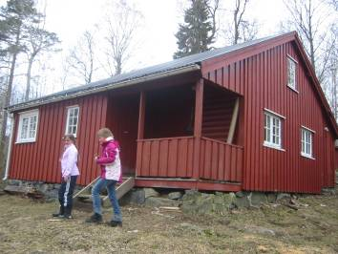
Speiderhytta Trollhaugen, Jarseng, Skien
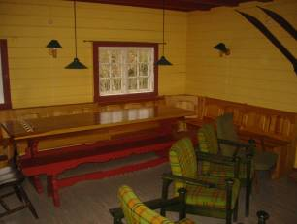
Stua, langbordet

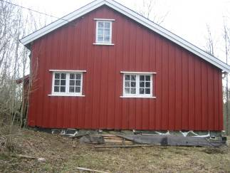

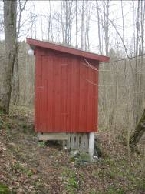
Utedo, med lys.

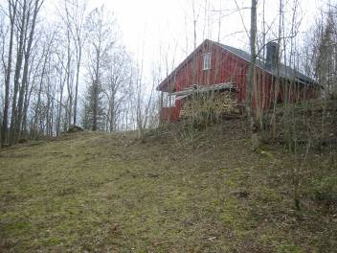
Hytta, med uteområde.

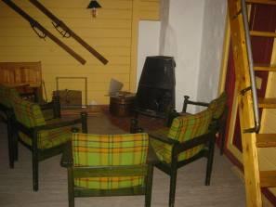
Stua, foran peisen.

